Rau muống có chất dinh dưỡng gì?
Rau muống là một loại giống cây thân thảo, mọc thẳng trên đất hoặc bò trên mặt nước, đất bùn. Rau muống có giá thành rẻ nhưng lại đem đến vô vàn lợi ích dinh dưỡng tuyệt vời với sức khỏe. Rau muống có chất dinh dưỡng gì? Bảng thành phần dinh dưỡng đáng ngạc nhiên mà rau muống mang lại trong 100g dưới đây sẽ khiến bạn muốn bổ sung món ăn này thường xuyên hơn vào thực đơn của gia đình!
Thành phần | Hàm lượng
Năng lượng | 19 kcal
Carbohydrates | 3,14g
Protein | 2,6g
Chất béo chung | 0,20g
Chất xơ | 2,1g
Vitamin
Folates | 57µg
Niacin | 0.900 mg
Pantothenic acid | 0.141 mg
Pyridoxine | 0.096 mg
Riboflavin | 0.100 mg
Thiamin | 0.030 mg
Vitamin A | 6300 IU
Vitamin-C | 55 mg
Chất điện giải
Sodium | 113 mg
Potassium | 312 mg
Khoáng chất
Calcium | 77 mg
Copper | 0.023 mg
Iron | 1.67 mg
Magnesium | 71 mg
Manganese | 0.160 mg
Phosphorus | 39 mg
Selenium | 0.9µg
Zinc | 0,18 mg
Nguồn: Bộ Nông Nghiệp Hoa Kỳ - US Department of Agriculture
Ít calo và chất béo
Theo bảng thành phần được phân tích trên, rau muống chứa rất ít calo (100g lá rau muống tươi chỉ chứa 19 calo) và chất béo. Tuy nhiên, những chiếc lá và thân mọng nước của loại rau này lại chứa cực nhiều vitamin, nhiều nhất là vitamin A.
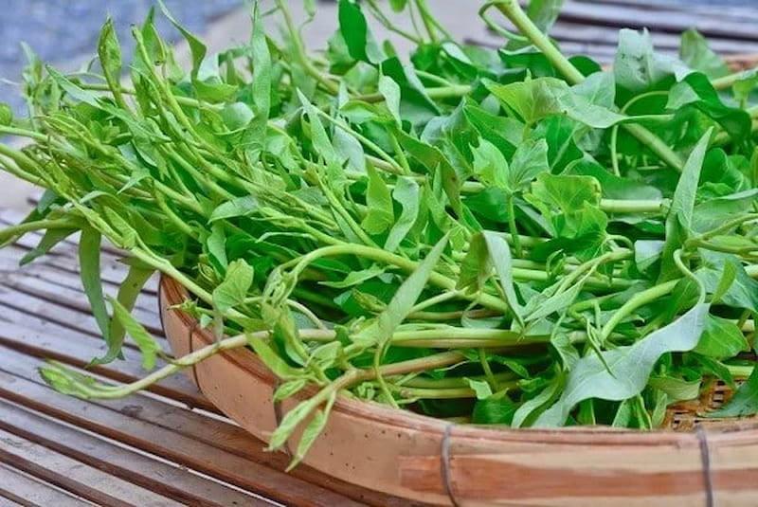Rau muống chứa rất ít calo và chất béo. (Ảnh: Sưu tầm Internet)
Ngoài ra, thành phần của rau muống còn nổi bật với các khoáng chất khác nhau cùng nhiều chất chống oxy hóa phenolic như carotene-β, lutein, xanthin và cryptoxanthin.
Vitamin C
Rau muống tươi còn là một nguồn cung cấp hàm lượng axit ascorbic tuyệt vời. 100 g rau xanh cung cấp 55 mg - tương ứng với 92% giá trị vitamin C cần thiết hàng ngày cho cơ thể. Đây là một chất chống oxy hóa mạnh có khả năng hòa tan trong nước, giúp loại bỏ các gốc oxy tự do và các loại oxy phản ứng, do đó bảo vệ cơ thể con người khỏi nhiều bệnh lý khác nhau.
Vitamin B
Rau muống cũng giàu một số nhóm vitamin B phức tạp như riboflavin (8%), niacin (5,5%), vitamin B-6 (pyridoxine-7%), axit folic (14%)... Đây là các chất thiết yếu đóng vai trò quan trọng trong các chức năng trao đổi chất của cơ thể.
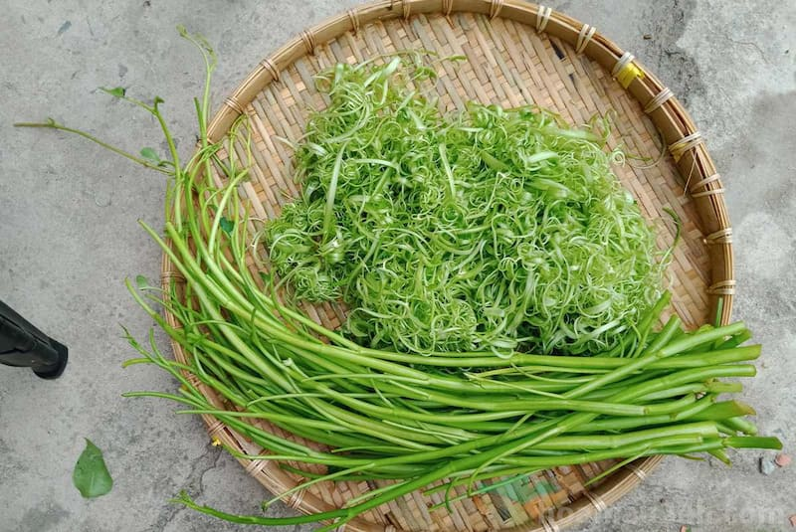Rau muống chứa một số nhóm vitamin B phức tạp. (Ảnh: Sưu tầm Internet)
Khoáng chất (Fe, K, Mg, K…)
Ngoài ra, trong rau muống còn được tìm thấy các khoáng chất đa dạng như sắt (21%), canxi (8%), kali (7%), magiê (18%), mangan (7%) và phốt pho (5,5%). Magie và canxi là hai khoáng chất trực tiếp tham gia vào quá trình khoáng hóa xương và răng, và giúp cho tim hoạt động nhịp nhàng.
Mangan trong rau muống được cơ thể sử dụng như một đồng yếu tố tạo nên enzym chống oxy hóa, superoxide dismutase. Chất sắt được tìm thấy trong rau muống với hàm lượng vô cùng nổi bật (21%). Chính vì thế, rau muống đặc biệt phù hợp với những người có thể trạng thiếu sắt hay mắc bệnh thiếu máu.

Giảm cholesterol xấu
Rau muống là một lựa chọn tuyệt vời khi bạn đang trong thời kỳ ăn kiêng, muốn giảm cân hay giảm cholesterol một cách tự nhiên. Một nghiên cứu được thực hiện trên chuột bạch đã phát hiện rằng: Ăn rau muống giúp giảm mức cholesterol cũng như triglycoside trong cơ thể. Các nhà dinh dưỡng đã kết luận rằng, loại rau này có vai trò quan trọng trong việc giảm mức cholesterol xấu.

Giảm tình trạng vàng da và hỗ trợ điều trị các vấn đề gan
Trong rau muống có chất dinh dưỡng gì mà nó đã từng được sử dụng trong y học Ayurvedic (một phương pháp chăm sóc sức khỏe toàn diện bắt nguồn từ miền bắc Ấn Độ đã có từ nhiều thế kỷ trước) để điều trị bệnh vàng da và các vấn đề liên quan tới gan?
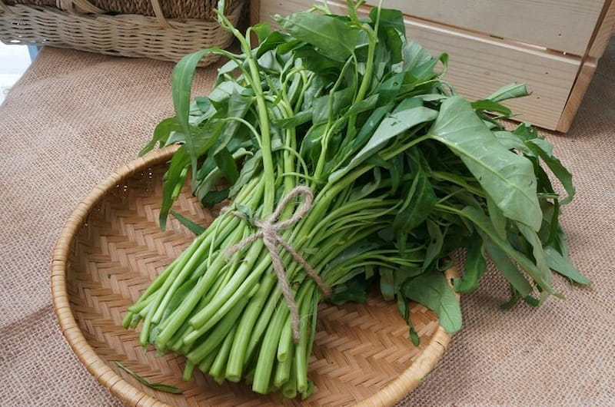Rau muống đã được sử dụng trong y học Ayurvedic để điều trị bệnh vàng da và các vấn đề liên quan tới gan. (Ảnh: Sưu tầm Internet)
Một nghiên cứu đã chứng minh rằng, thành phần của rau muống có khả năng bảo vệ cơ thể chống lại các tổn thương gan do hóa chất gây ra. Nguyên nhân là do nó có khả năng điều chỉnh các enzym giải độc với đặc tính chống oxy hóa và xác định gốc tự do.

Hỗ trợ điều trị thiếu máu
Sắt là một khoáng chất cực kỳ cần thiết cho cơ thể, đặc biệt để hình thành hemoglobin - thành phần cấu tạo nên hồng cầu. Với một hàm lượng sắt nổi bật, rau muống cực kỳ có lợi cho những người bị thiếu máu cũng như mẹ bầu đang trong thai kỳ - họ rất cần chất sắt trong chế độ ăn uống.

Hỗ trợ tiêu hóa, ngừa táo bón
Rau muống cực kỳ giàu chất xơ và nhờ đó, nó hỗ trợ tiêu hóa, giúp bạn ngăn ngừa và giảm các triệu chứng rối loạn tiêu hóa khác nhau một cách tự nhiên. Đặc tính nhuận tràng nhẹ này trong rau muống rất có lợi cho những người bị chứng khó tiêu, đầy hơi và táo bón. Theo nghiên cứu, một cốc nước ép tươi từ rau muống có thể làm dịu chứng táo bón.

Chống bệnh tiểu đường
Nhiều nghiên cứu đã chứng minh rằng, ăn rau muống thường xuyên giúp bạn phát triển sức đề kháng, chống lại stress và oxy hóa do bệnh tiểu đường gây ra. Rau muống cũng là thực phẩm được khuyên dùng trong điều trị bệnh tiểu đường ở phụ nữ mang thai.

Bảo vệ chống lại bệnh tim
Nếu bạn thắc mắc rau muống có chất dinh dưỡng gì, thì vitamin A, vitamin C cùng hàm lượng beta-carotene cao chính là những thành phần nổi bật nhất. Chúng hoạt động như một chất chống oxy hóa giảm các gốc tự do trong cơ thể, từ đó ngăn ngừa hiện tượng cholesterol bị oxy hóa. Khi cholesterol bị oxy hóa sẽ dính vào thành mạch máu, gây tắc nghẽn động mạch, dẫn đến đau tim hoặc đột quỵ.
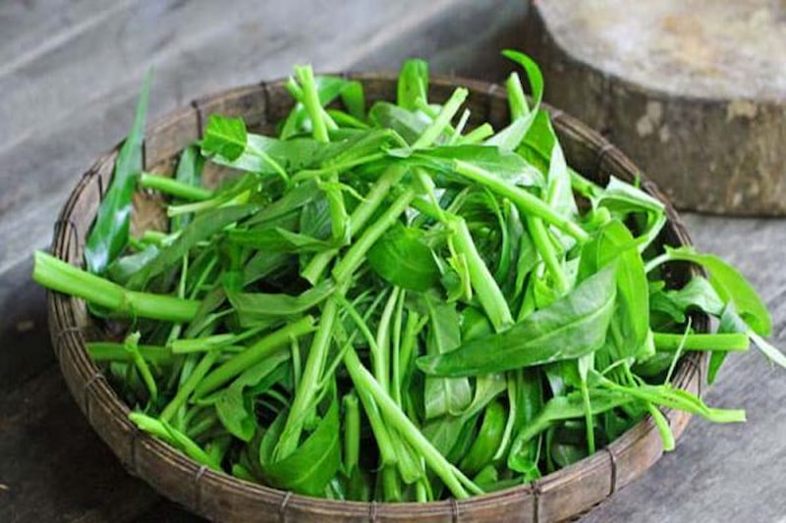Ăn rau muống thường xuyên sẽ giúp bảo vệ bạn khỏi nguy cơ mắc các bệnh về tim mạch. (Ảnh: Sưu tầm Internet)
Bên cạnh đó, thành phần folate có trong rau muống giúp cơ thể chuyển hóa homocysteine - một hợp chất nguy hiểm có thể dẫn đến đau tim hoặc đột quỵ. Ngoài ra, magiê là một khoáng chất giúp làm giảm huyết áp, bảo vệ cơ thể chống lại bệnh tim. Với những lý do này, việc ăn rau muống thường xuyên sẽ giúp bảo vệ bạn khỏi nguy cơ mắc các bệnh về tim mạch.

Tăng cường miễn dịch đảm bảo cơ thể khỏe mạnh
Là một nhà máy xanh sản xuất các chất dinh dưỡng, ăn rau muống thường xuyên là một phương pháp tự nhiên và rẻ giúp tăng cường khả năng miễn dịch của cơ thể, thúc đẩy sự phát triển khỏe mạnh của xương. Rau muống cũng góp phần tạo nên một cơ thể khỏe mạnh bằng cách trung hòa và loại bỏ một số độc tố.

Chống lão hóa
Các loại rau có lá màu xanh đậm nói chung, rau muống nói riêng rất giàu chất chống oxy hóa, ngăn chặn sự phá hủy gốc tự do của các tế bào trong cơ thể. Một chế độ ăn hợp lý với rau sẽ giúp bạn hấp thụ tới 13 chất chống oxy hóa khác nhau, giúp chống lại các tổn thương do tiếp xúc với ánh nắng mặt trời, giảm tình trạng nếp nhăn xuất hiện. Bằng cách này, việc tiêu thụ rau muống thường xuyên có thể giúp bạn ngăn ngừa và đảo ngược quá

Có lợi cho mắt
Ngoài ra, rau muống có chất dinh dưỡng gì đặc biệt? Trong rau muống còn có hàm lượng lớn các chất carotenoid, vitamin A và lutein - những chất dinh dưỡng rất quan trọng cho sức khỏe của mắt. Ăn rau muống thường xuyên cũng làm tăng nồng độ glutathione, góp phần trong việc ngăn ngừa bệnh đục thủy tinh thể.

Điều trị các bệnh về da
Phần lá non của rau muống còn có thể được sử dùng làm thuốc đắp để chữa các bệnh ngoài da như nấm, mụn trứng cá, eczema và bệnh vẩy nến, hắc lào... Loại rau nhiều chất dinh dưỡng này cũng còn có thể giúp ngăn ngừa ung thư da.
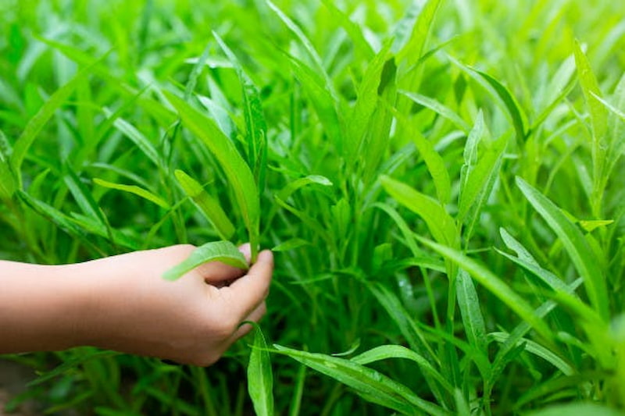Phần lá non của rau muống còn có thể được sử dùng làm thuốc đắp để chữa các bệnh ngoài da. (Ảnh: Sưu tầm Internet)
Do đặc tính lành và giải độc, rau muống còn giúp giảm ngứa trong một vài trường hợp bị ngứa da hay châm chích do côn trùng cắn. Người ta thường thêm muối vào rau muống và xay thành bột, chấm lên vùng da bị ngứa và băng lại để làm dịu cơn đau ngay lập tức.

Làm trẻ hóa làn da
Từ rất lâu, công dụng của rau muống đối với làn da đã được nhiều người biết đến. Như chúng ta đã biết, rau muống là một nguồn cung cấp vitamin A, C, carotenoid và lutein dồi dào. Những khoáng chất này đều là những yếu tố quan trọng và cần thiết cho một làn da sáng khỏe.
Uống một cốc nước ép rau muống tươi đều đặn sẽ giữ cho làn da của bạn luôn trẻ hóa và chữa lành các rối loạn về da. (Ảnh: Sưu tầm Internet)
Bằng cơ chế loại bỏ các độc tố có hại ra khỏi cơ thể, uống một cốc nước ép rau muống tươi đều đặn sẽ giữ cho làn da của bạn luôn trẻ hóa và chữa lành các rối loạn về da như mụn nhọt và trứng cá.

Giúp mái tóc chắc khỏe
Dinh dưỡng hợp lý là điều kiện tiên quyết để duy trì một mái tóc khỏe mạnh và bảng thành phần các chất dinh dưỡng có trong rau muống vô cùng có lợi cho mái tóc của bạn. Nước ép rau muống tươi không chỉ làm đẹp da mà còn được chứng minh có tác dụng cho quá trình mọc tóc, khắc phục tình trạng rụng tóc, cải thiện chất tóc.

Các lợi ích khác
Ngoài những lợi ích tuyệt vời kể trên, rau muống được chứng minh có hiệu quả trong việc chữa ung nhọt, đau răng, tiểu tiện ra máu, chảy máu cam,... hỗ trợ điều trị an thần cho những người mất ngủ, khó ngủ. Nước ép của rau muống còn được trộn với nước dùng để chườm lạnh chữa sốt. Rau muống còn là chất được sử dụng để thúc đẩy nôn mửa trong trường hợp bị ngộ độc.

